(ΛΟΓΟΤΥΠΟ ΣΧΟΛΕΙΟΥ / ΕΠΩΝΥΜΙΑ)

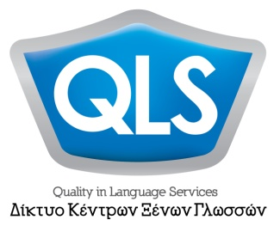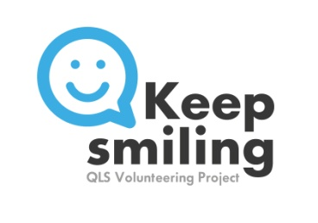

SHAKESPEARE VS. BULLIES ART PROJECT

“Love all, trust a few. Do wrong to none.” William Shakespeare “Να τους αγαπάς όλους, να εμπιστεύεσαι λίγους. Na μη βλάπτεις κανέναν.” Oυίλιαμ Σαίξπηρ
Συνεχίζουμε να τιμούμε τα 400 χρόνια Σαίξπηρ! Άντλησε έμπνευση από τα παραπάνω λόγια του μεγάλου συγγραφέα και δημιούργησε το δικό σου Anti-Bullying πόστερ με ζωγραφική, σκίτσο ή κολάζ σε κόλλα Α4 ή Α3, αναγράφοντας το όνομα και το τμήμα σου. Παράδωσέ το στο μάθημα έως 31 Ιανουαρίου 2017 και η ομάδα εθελοντών μας “QLS Smilers” θα επιλέξει το πιο εμπνευσμένο πόστερ! Όλα τα έργα θα εκτεθούν στους χώρους του σχολείου.
----------------------------------------------------------------------------------------------------
ΟΓΗΓΙΕΣ ΠΡΟΣ ΜΕΛΗ QLS
ΕΘΕΛΟΝΤΙΚΗ ΔΡΑΣΗ QLS SMILERS ΙΑΝΟΥΑΡΙΟΥ 2017
SHAKESPEARE VS. BULLIES ART PROJECT
Διάρκεια: έως 31/1/2017
Οδηγίες: Στο project όπου «παντρεύουμε» Σαίξπηρ με Anti-Bullying, μπορούν να λάβουν μέρος όλοι οι μαθητές ή όσοι το επιθυμούν (και οι εθελοντές σας επίσης). Εκτυπώσετε και μοιράσετε τους την παραπάνω μακέτα με τις οδηγίες. Μετά τη λήξη της προθεσμίας, μπορείτε να ορίσετε μία συνάντηση εθελοντών (1 ώρα θα είναι αρκετή) έως 10/2/2017 όπου θα κληθούν να γίνουν “art curators” επιλέγοντας το πιο εμπνευσμένο πόστερ και «στήνοντας» μία Anti-Bullying έκθεση τέχνης αναρτώντας όλες τις συμμετοχές στους χώρους του σχολείου. Ο νικητής μπορεί να παραλάβει ένα δωράκι που θα επιλέξετε εσείς. Δημιουργούμε “buzz” στα social media με τα hashtags: #ShakespeareLives #Shakespeare400 #AntiBullying #ShakespeareVSBullies #QLS #InspiringExcellence #QLS15 #KeepSmiling #FromChildrenToChildren #QLSVolunteeringYear
ΠΑΡΑΚΑΛΩ ΝΑ ΣΤΕΙΛΕΤΕ ΦΩΤΟΓΡΑΦΙΚΟ ΥΛΙΚΟ ΣΤΗ ΒΙΚΥ ΕΩΣ 15/2/2017

